Filozofická fakulta Univerzity Palackého
Katedra žurnalistiky

Fotografie v regionálním tisku
Charakteristika žurnalistických fotografií a jejich použití v regionálních novinách

Photography in the Regional Press
The Characterization of Journalistic Photographies and Use in the Regional Newspaper

Bakalářská diplomová práce

Aneta KUKLÍNKOVÁ

Vedoucí práce: Mgr. Alexander MENCL

Olomouc 2009

Čestné prohlášení:

Prohlašuji, že jsem tuto bakalářskou práci vypracovala samostatně a pouze s využitím pramenů, které uvádím v seznamu použitých zdrojů. Celá práce má 81 565 znaků (vč. mezer).

V Olomouci dne 8. prosince 2009

Aneta Kuklínková

Abstrakt:
Práce se věnuje problematice fotografie v žurnalistice a je rozdělena do dvou částí, které se dále člení na jednotlivé kapitoly. Teoretická část definuje žurnalistickou fotografii, zmiňuje funkce fotografií v žurnalistice, základní druhy fotografií, kompoziční prvky obrazu, žánrové členění fotografií a znakovost fotografie. Praktická část se věnuje fotografiím používaným v regionálním tisku. Je zde vytvořen systém kategorií, do nichž jsou snímky tříděny na základě předem daných kritérií. Práce je doplněna fotografiemi a grafy.

The work deals with the problems of photographs in journalism and is divided into two parts, which are further subdivided into individual chapters. The theoretical part defines journalictic photography, mentions function of photography in journalism, basic types of photos, compositional elements and genre classification. Practical part attends to photos used in the regional press. There is a system of categories into are sorted pictures based on pre-defined criteria. Work is complemented by photos and charts.

Klíčová slova:
- fotografická kompozice
- fotografické žánry
- funkce fotografie
- žurnalistická fotografie

- photographic composition
- photographic genres
- function of photography
- journalistic photography

Tímto děkuji Mgr. Menclovi za cenné rady a pomoc při tvorbě mé bakalářské práce.

Obsah:

Úvod…... 7
A) Teoretická část 8
1 Fotografie v žurnalistice 8
1.1 Obecně o fotografii 8
1.2 Fotografie v žurnalistice versus žurnalistická fotografie 9
1.3 Funkce fotografie v žurnalistice 10
1.3.1. Fotografie a text 12
1.4 Základní typy fotografie 13
1.4.1 Analogová versus digitální 13
1.4.2 Černobílá versus barevná 14
2 Fotografická kompozice se zaměřením na fotografii v žurnalistice 16
2.1 Věcná náplň obrazu 16
2.2 Umístění hlavního motivu obrazu 18
2.3 Vlastnosti fotografovaných objektů 20
2.4 Velikost záběru 21
2.5 Úhel pohledu 22
2.6 Výřez a formát fotografie 23
3 Žánrové členění fotografií v žurnalistice 24
3.1 Zpravodajské žánry 25
3.2 Publicistické žánry 27
3.3 Dokumentární fotografie 29
3.4 Fíčrová fotografie 29
4 Znakovost fotografie 31
4.1 Fotografie jako znak 31
4.2 Znakové prostředky fotografie 31
B) Praktická část 33
5 Analýza 33
5.1 Přehled kategorií 34
5.2 Získaná data 36
5.3 Shrnutí výsledků a vyhodnocení 39
6 Závěr … 41
7 Přílohy…….. 42
8 Seznam bibliografických citací 49
9 Seznam ilustrací, schémat, grafů 51
10 Seznam použitých zdrojů 52

Úvod

Tématem mé bakalářské práce se stala fotografie, protože ji považuji za prostředek komunikace, který je natolik mimořádný, že si zasluhuje větší pozornost. Vždyť čím by byl dnešní tisk bez fotografií. Nepostradatelnost obrazových informací pro moderní mediální produkci je zcela zjevná, neboť jak praví čínské přísloví: „Jeden obraz je více než tisíc slov“. A jedna zajímavá fotografie dokáže zaujmout víc než sebelépe napsaný text.

Můj zájem o regionální tisk (konkrétně Olomoucký deník) je dán jednak faktem, že jsem měla v rámci krátké praxe možnost osobně se seznámit s prostředím, fungováním a procesem výroby tohoto média, jednak jeho specifičností a odlišným výběrem témat ve srovnání s celostátními deníky.

Ve své bakalářské práci se pokusím zpracovat informace a poznatky převážně z oblasti fotožurnalistické teorie a praxe, aniž bych čtenáře zahlcovala historií nebo technickým vývojem této disciplíny. Teoretická část v úvodu odpoví na otázku, které fotografie lze považovat za žurnalistické a popíše jejich základní vlastnosti a požadavky na ně kladené. Dále se budu snažit postihnout všechny funkce, které fotografie v médiích plní, a náležitě je pojmenuji a definuji. Zmíním základní typy fotografií a jejich vztah k textu. Podrobněji se budu věnovat fotografickým kompozičním prvkům zejména v souvislosti s jejich vztahem k žurnalistické fotografii používané v dnešních médiích. Dále se pokusím zpracovat problematiku žurnalistických fotografických žánrů a na závěr teoretické pasáže se dotknu i tématu znakovosti fotografie.

V praktické části se centrem pozornosti stane Olomoucký deník a zejména v něm uveřejňované fotografie. Uvedený titul je produktem jednoho z největších českých vydavatelství VLTAVA-LABE-PRESS a sám sebe charakterizuje jako seriózní periodikum přinášející celosvětové i regionální zprávy zabírající široké spektrum veřejného života. Cílem mé práce ovšem není posuzovat serióznost tohoto regionálního tisku, ale rozhodnout, jakým typem média je Olomoucký deník z hlediska tematického zaměření. Pro tento účel vypracuji na základě hlavního tématu fotografií vlastní systém kategorií. Do těch roztřídím fotografie otištěné ve zkoumaném období a následnou kvantifikací dat se pokusím získat odpověď na otázku, zda je Olomoucký deník z hlediska v něm uveřejňovaných fotografií médium všeobecné nebo specializující se na konkrétní oblast společenského života (např. kulturu, politiku, sport).

A) Teoretická část

1 Fotografie v žurnalistice

1.1 Obecně o fotografii
Osmdesát procent informací o okolí získáváme prostřednictvím zraku, oči jsou smyslový orgán, na který se spoléháme nejvíce. V historii plnilo vždy hlavní informační funkci slovo a písmo. Platí to však i nyní? Není dnes více ceněná obrazová informace? Zdá se, že ano. Současný svět je víc než kdy dřív vizuální a média jdou ruku v ruce s tímto trendem, když publiku předkládají stále větší počet obrazových informací – zejména fotografií. Vždyť co jiného než fotografie poskytuje divákovi větší zdání možnosti „vidět“ událost na vlastní oči. Fotografie je první, která oslovuje příjemce nejrůznějších mediálních produktů a nejčastěji rozhoduje, zda potenciální konzument dané sdělení přijme nebo ho ponechá bez povšimnutí.
Fotografii lze stejně jako text považovat za určitou formu informace a prostředek komunikace. Je produktem činnosti člověka vytvořeným a používaným k tomu, aby byl člověkem pozorován a vnímán. V současné době, kdy recipient vyžaduje stále větší množství nových informací, na jejich přijímání má však stále méně času, přináší řešení právě fotografie se svým úsporným a věcným způsobem vyjadřování. Vnímání a přijetí fotografického obrazu divákem navíc nevyžaduje znalost jazyka. Je tedy srozumitelný i mezinárodně.
Ladislav Noel uvádí v publikaci s názvem Fotografické vidění a zobrazování toto: „Fotoaparát se „dívá“ nezaujatě a … zachytí všechno, co se před ním nachází v okamžiku pořízení snímku a co je dostatečně osvětlené bez ohledu na hodnotu a význam. Zobrazuje tedy skutečnost mechanicky. Nerozeznává hlavní a vedlejší objekty nebo témata a neumí v nich zdůraznit osobní anebo společensky důležité prvky, ani potlačit bezvýznamné.“ Z tohoto úhlu pohledu lze fotografii považovat za nejdůvěryhodnější formu sdělení informací. Její zdánlivě objektivní charakter může vést k přesvědčení, že fotografie není obraz, ale okno, které umožňuje shlédnout skutečný svět. I ten nejdokonalejší snímek ovšem není obrazem skutečnosti ale pouhým výřezem. Míra jeho objektivity je ovlivněna osobou fotografa a funkcí, kterou má fotografie plnit. Navíc v éře digitální fotografie může být její „pravdivost“ jen pouhým zdáním. Pro naivního pozorovatele není fotografie zobrazením na ploše vycházejícím z reality, ale realitou samou. Fotografie proto může představovat účinný nástroj v rukou toho, kdo umí využít (ale také zneužít) její moc.

1.2 Fotografie v žurnalistice versus žurnalistická fotografie
V žurnalistické teorii i praxi se můžeme často setkat s pojmy žurnalistická fotografie a fotografie v žurnalistice. Termíny, které jen zdánlivě označují tutéž skutečnost, je však třeba striktně odlišovat. Přesné definování obou pojmů je nutné nejen pro orientaci v disciplíně fotografické žurnalistiky, je nezbytné i pro potřeby tohoto textu.
Obecně lze za fotografii v žurnalistice označit každou fotografii, která je součástí jakéhokoli žurnalistického produktu. Zpravodajské agentury, tištěná média, internetové zpravodajské a publicistické stránky a také televize nás denně zahrnují obrovským množstvím obrazových informací, z nichž největší podíl náleží právě fotografiím, které můžeme označit široce chápaným pojmem fotografie v žurnalistice. Do této kategorie náleží fotografie umělecké, naučné, popularizační, fotografie sloužící k reklamním a propagačním účelům a konečně žurnalistické fotografie. Žurnalistické fotografie tedy tvoří jakousi podmnožinu skupiny definované jako fotografie v žurnalistice a obecně můžeme tvrdit, že všechny žurnalistické fotografie lze označit za fotografie v žurnalistice, obráceně to však ne vždy platí.

Abychom mohli konkrétní fotografii označit za žurnalistickou, je třeba, aby splňovala určité požadavky vyplývající ze zařazení do této kategorie. Typickou vlastností žurnalistické fotografie je její rozšiřování pomocí hromadných sdělovacích prostředků a přístupnost pro potenciálně početné publikum. Kromě těchto charakteristických rysů máme namysli především následující závazná kritéria. Alena Lábová popisuje žurnalistickou fotografii takto: „Žurnalistická fotografie je specifickou formou žurnalistické informace, dávající prostřednictvím odrazu objektivní reality příjemci zprávu o této realitě, odpovídající na základní novinářské otázky “KDO“, “KDE“, “CO“. Z této definice je tedy zřejmé, že žurnalistickou fotografii charakterizuje přítomnost informačního obsahu. Nejedná se ovšem o informaci libovolnou, ale takovou, která je věcná, konkrétní, relevantní a aktuální.
Posledně zmíněná vlastnost je druhou nezbytnou podmínkou, kterou musí žurnalistická fotografie splňovat. Požadavek na aktuálnost jako jeden z produkčních limitů, které ovlivňují výslednou podobu žurnalistických sdělení, lze chápat ve dvou odlišných rovinách. V první rovině aktuálnost charakterizuje nutnost poskytnutí obrazové informace publiku v nejkratší možné době od jejího pořízení, tedy od chvíle, kdy se zobrazovaná událost skutečně stala. Doba mezi záznamem události na straně původce, jeho zpracováním a následným zveřejněním by měla být co nejkratší. Kromě pohotového předání informace bezprostředně po zachycení události lze ovšem aktuálnost vnímat i šířeji. V rámci tohoto náhledu reflektujeme její vztah k tématům, která se objevují v médiích. Taková témata mohou být aktuální dlouhodobě nebo opakovaně v závislosti na řadě faktorů, které rozhodují, zda je téma v daném období pro recipienty relevantní. Aktuální tak může být i fotografie pořízená před řadou let, pokud má souvislost s právě uveřejňovaným tématem. Jan Barták v této souvislosti hovoří o tzv. zprostředkované aktuálnosti fotografie.
Další významnou vlastnost, která vyplývá z povahy žurnalistické fotografie, a je rozhodující pro její kvalitu, představuje dokumentárnost. Dokumentární charakter souvisí s věrohodností fotografie a její schopností reprodukovat realitu. Přesnost a věrnost v zobrazování fotografované skutečnosti navozuje dojem totožnosti předlohy a výsledného fotografického obrazu. Jestliže fotografický obraz znázorňuje realitu tak, že se snímek co nejvíce blíží obrazu, který vidí v konkrétním okamžiku stisknutí spouště pozorovatel, hovoříme o názornosti nebo také zástupné funkci fotografie. Díky této vlastnosti je fotografické zobrazení pro příjemce maximálně dostupné a umožňuje mu získat pocit, že není pouhým divákem, ale účastníkem.
Kromě výše zmíněných požadavků by měla být žurnalistická fotografie také všeobecně srozumitelná a obrazově působivá. Divákovi, jehož pozornost by měla upoutat, musí být okamžitě jasné, co fotografie zobrazuje a jaký je její smysl.

1.3 Funkce fotografie v žurnalistice
Každý žurnalistický text vzniká za konkrétním předem daným účelem – s funkcí, kterou má text plnit. U fotografií v žurnalistice můžeme identifikovat obdobné funkce a stejně jako u textů i v případě obrazu platí, že může být přítomno více funkcí zároveň, přičemž jedna bývá obvykle dominantní. Následující rozlišení funkcí vychází z dělení fotografií na informativní a emotivní zmiňované Jánem Šmokem.
Nejčastější funkci, kterou plní žurnalistické fotografie, je funkce informativní, kterou lze obecně chápat jako snahu o vyrovnání informačních obsahů vědomí mezi původcem a příjemcem sdělení. V případě žurnalistické fotografie není cílem předat libovolné sdělení. Informací je míněna aktuální a relevantní zpráva. Fotografie s dominantní informativní funkcí „působí na principu shody snímku se skutečností: předpokládáme, že obsah snímku se shoduje věrně se skutečností, že to, co vidíme na snímku, skutečně existovalo v okamžiku expozice.“ Pro fotografa vyplývají z informativní funkce požadavky na maximální možnou objektivitu, dokumentárnost a snahu o vyloučení subjektivního pohledu na věc. Fotograf pořizuje snímek s úkolem co nejpřesněji zaznamenat daný jev. Informativní funkce je tak přesně definovatelná – cílem je zobrazit skutečnost, o které má být podána zpráva. Kromě jasně formulovaného cíle je znakem informativní fotografie také potlačení emocionální složky, která by mohla zkreslit realitu před objektivem. „V informativní oblasti není emocionální působení nikdy výsledným cílem, nevyskytuje se buď vůbec, nebo je pouze doprovodným jevem. Stránka významová se zásadně nikdy nesmí podřídit stránce efektové.“
Odlišná situace nastává v případě emotivní fotografie. „Věc v zorném poli není již předmětem snímku, nýbrž prostředkem (rekvizitou), pomocí které je vytvořeno emocionálně účinné zobrazení.“ V takto charakterizované fotografii můžeme jasně identifikovat funkci estetickou. Autor nezachycuje jev pro jeho výpovědní hodnotu a schopnost podat určitou informaci, ale pro jeho emocionální a estetickou hodnotu. Ačkoli je estetická funkce zásadní zejména v oblasti umělecké fotografie, vysokou estetickou hodnotu může vykazovat i fotografie primárně určená k plnění informativní funkce. Každá fotografie má schopnost esteticky působit na smysly pozorovatele a ovlivňovat jeho vkus. Kromě umění zobrazovat realitu by měl proto dobrý fotograf ovládat i estetický projev.

Každá fotografie v sobě nese určitý potenciál zaujmout diváka. Jak už bylo řečeno v úvodu, je to obrazová informace, která na sebe poutá pozornost, která rozhoduje, zda potencionální zákazník projeví o daný mediální produkt zájem. O tom, zda fotografie přitáhne pozornost, rozhoduje řada faktorů, které nemusí nutně souviset s její informační (a)nebo estetickou funkcí. Příkladem může být umístění fotografie v rámci daného média, její barevnost, velikost atd. Proto považuji za vhodné vyčlenit získávací funkci, kterou lze definovat jako takovou vlastnost fotografie, jež má za účel pohnout diváka k určitému (pro původce sdělení žádoucímu) typu jednání. Tím může být např. sledování nebo koupě daného mediálního produktu. Významnou roli hraje získávací funkce u fotografií používaných pro reklamní a propagační účely.
Ve starších publikacích vydaných před rokem 1989 je také zmiňována tzv. výchovná úloha fotografie související s tehdejší propagandistickou funkcí sdělovacích prostředků. Tendence působit na publikum za účelem ovlivňování postojů příjemců a snaha o divákovo ztotožnění se s názory a myšlenkami, které předkládá původce sdělení, odpovídá ale spíše funkci persvazivní než funkci výchovné. Otázka, v jaké míře je tato funkce přítomna u žurnalistických fotografií v dnešních médiích, by vyžadovala hlubší analýzu a protože odpovědět na ni není cílem této práce, nebudu se jí dále zabývat. Náznak persvazivní funkce lze ovšem identifikovat např. u některých fotografií na inzertních stranách novin, kde se prezentují nejrůznější politické subjekty zejména v předvolebním období.
Zvláštní vyčlenění edukativní funkce nepovažuji za nutné, neboť se svojí podstatou velmi blíží funkci informativní.

1.3.1. Fotografie a text
Funkční působení fotografie určuje také vztah mezi obrazovou a slovní částí žurnalistických sdělení.
Pokud je fotografie hlavním nositelem výpovědi, mohlo by se zdát, že takový snímek nevyžaduje žádný slovní doprovod. Častý názor představuje tvrzení, že „skutečně dobrá fotografie nepotřebuje komentář“. Samotná fotografie (zejména jedná-li se o žurnalistickou) ovšem nikdy nemůže poskytnout úplnou informaci. U většiny fotografií v médiích je proto přítomna také slovní výpověď. V případě informační fotografie slovo zpřesňuje fakta, která nemusí být ze snímku patrná (např. souvislosti mezi zobrazovanými objekty, přesný čas nebo místo události atd.). Verbální složka sdělení je ovšem vždy podřízena obrazu. Doplňujícím textem bývá nejčastěji rozsahově méně obsáhlý popisek umístěný většinou pod fotografií. Pro takový typ textu platí, že musí být v souladu s fotografií, měl by přesně charakterizovat to, co je na snímku viditelné, nesmí však opakovat jeho výpověď.
Naproti tomu fotografie plnící v rámci žurnalistického sdělení funkci ilustrační je podřízena slovní informaci, ve které spočívá jádro výpovědi. Ilustrační fotografie vizuálně upřesňuje nebo doplňuje, jejím hlavním cílem je podpoření představivosti diváka, není však nezbytně nutná pro jeho informovanost. Mezi ilustrační můžeme často zařadit také fotografie, které nelze považovat za čistě žurnalistické. „Jedná se o různé obrazové montáže, záběry architektury, zátiší, detailů přírody, fotografického humoru apod. Tedy fotografií, jejichž posláním není podávat věcnou zprávu o skutečnosti, ale vytvářet esteticky působivé fotografické obrazy.“ Jejich autory mohou být kromě profesionálních fotografů také vědci, architekti nebo umělci.
Informační a ilustrační funkce fotografie se navzájem nevylučují, naopak mohou působit společně a být v rámci jednoho snímku zastoupeny v různém poměru.

Ať už hraje v žurnalistickém sdělení roli dominantního nositele informace text nebo obraz, ideálních výsledků dosáhnou původci mediálních obsahů jejich kombinací. Text dokáže zaznamenat událost v časovém průběhu mnohem lépe než fotografie, která zobrazuje vždy jen určitý okamžik. Ani ten nejlépe napsaný text ovšem nepředčí fotografii ve schopnosti zobrazovat. „Zatímco řeč odráží skutečnost v pojmech, jejichž myšlenkové zpracování klade vysoké nároky na schopnost logického myšlení čtenáře, vnímá prohlížející v obrazu znázorněný výsek skutečnosti rychle a lehce prostřednictvím smyslového vnímání.“ Informaci v podobě obrazu, která působí na smysly, tedy dokáže divák vnímat snadněji než text. Proto se v médiích nejčastěji setkáváme s kombinovaným verbálně-vizuálním sdělením.

1.4 Základní typy fotografie
Kromě výše zmíněného dělení na informativní – emotivní a informační – ilustrační můžeme fotografie třídit na podkladě mnoha dalších kritérií. V následujícím textu budou vyjmenovány pouze základní kategorie fotografie a to zejména s ohledem na jejich výskyt v současných médiích. Za základní lze považovat rozlišování fotografií podle barevnosti a technologie získávání obrazu.

1.4.1 Analogová versus digitální
„Pod analogovou fotografií rozumíme fotografii na filmový materiál. Filmový materiál přitom musí být po osvícení zpracován pomocí chemických procesů.“ Právě delší doba zpracování snímků je jednou z hlavních nevýhod analogové fotografie oproti digitální, která používá záznam obrazu na elektronické médium. Rychlost zpracování, značné usnadnění přenosu obrazu, snadná archivace a možnost následného dohledání učinily z digitálních fotografií ideální nástroj pro zobrazování v médiích a způsobily téměř úplné vytlačení analogové technologie. Digitální záznam fotografie poskytuje také možnost snímky snadněji upravovat. Nejrůznější specializované počítačové programy nabízejí celou řadu možností jak pozměnit původní obrazový záznam skutečnosti – od optimalizace obrazu, která má za úkol potlačit jeho nedostatky (např. za pomoci zostření, zjasnění nebo ztmavění, změnou jasu a kontrastu nebo zvětšením výřezu), až po nejrůznější obrazové efekty a fotomontáže, jejichž použití umožňuje manipulaci s fakty a vyvolání falešné představy o realitě. Možnosti digitální fotografie jsou tak na jedné straně velkým přínosem pro práci fotožurnalistů, na straně druhé ovšem podstatně snižují důvěryhodnost obrazových informací.

1.4.2 Černobílá versus barevná
Elementární dělení fotografií, které je na první pohled zřejmé i naprostému laikovi, představuje rozčlenění snímků na černobílé a barevné. Barva hraje při vnímání fotografií zásadní vliv. „Tvrdí se, že psychický účinek barev nás natolik ovlivní, že na barevné fotografii nejprve vnímáme barvu, teprve potom ostatní výrazové prvky.“ Přítomností barev na fotografii se zvětšuje její výpovědní hodnota, barevný snímek přináší více informací a má větší schopnost poutat divákovu pozornost. Tyto vlastnosti jsou příčinou dominantního používání barevných fotografií v médiích. Elektronická média a tiskoviny magazínového formátu do svých obsahů prakticky černobílé snímky nezařazují (s výjimkou snímků archivních) a roste i počet barevných fotografií na stránkách tiskovin novinového formátu. Nelze ovšem opomenout skutečnost, že toto masivní používání barevného tisku je možné jen díky moderním tiskařským technologiím.
Naproti tomu potlačení barvy u černobílých fotografií vede pozorovatele k soustředění se na základní vlastnosti fotografovaného objektu (např. jeho tvar, struktura, nasvětlení nebo kontrast). Proto je černobílé zobrazování některými fotografy navzdory možnostem moderní techniky stále upřednostňované a zejména v kategorii umělecké fotografie a fotografie s dominantní estetickou funkcí se černobílé snímky vyskytují velmi hojně.
Ani jednu z dvojice barevná – černobílá nelze obecně označit za lepší nebo dokonalejší. Obě mají své přednosti a teprve správnou volbou v konkrétním případě lze dosáhnout ideálního výsledku. Pohybujeme-li se ovšem v rovině žurnalistické fotografie, jejímž základním posláním je informovat, potom tomuto účelu lépe vyhovuje fotografie barevná.

2 Fotografická kompozice se zaměřením na fotografii v žurnalistice
Podle Encyklopedie praktické žurnalistiky je fotografická kompozice „stavba fotografického obrazu, záměrné uspořádání jednotlivých výrazových prvků (tvarů, linií, tónů) a volba takového okamžiku snímku a úhlu pohledu, kdy je snímek nejčitelnější a nejpůsobivější.“ K dosažení žádoucího výsledku při zachycování reality pomocí fotoaparátu je proto vhodné přidržovat se základních kompozičních pravidel pro stavbu obrazu. Kompoziční pravidla jsou odvozena především z obecných zákonitostí procesu vnímání a s jejich pomocí lze jasně vyjádřit myšlenku a obsah snímku, což je pro žurnalistickou fotografii obzvláště důležité. Důvodem je již výše zmíněné základní poslání žurnalistické fotografie – sdělovat informace. Uplatnění kompozičních zásad pro žurnalistickou fotografii tedy úzce souvisí s faktem, že jí dominuje obsah, nikoli forma.
Předmětem zájmu žurnalistických fotografů bývá nepříliš rozsáhlý okruh událostí a jevů. Používání stále stejných kompozičních postupů při jejich zobrazování tak může vést k vytváření stále stejného druhu fotografií. Pokud ale fotograf využívá kompozičních zásad s rozumem a k zobrazování událostí přistupuje tvůrčím způsobem, riziko vzniku “fotografických klišé“ nehrozí.
Následující text se pokouší shrnout a popsat základní faktory, které s kompozicí úzce souvisejí, a to zejména s ohledem na oblast žurnalistické fotografie. Nastiňuje také kompoziční pravidla, jejichž dodržování je při tvorbě fotografického obrazu považováno za žádoucí, přestože v praxi může fotograf dosáhnout nejúčinnějších sdělení a nejpůsobivějších snímků právě jejich porušením.

2.1 Věcná náplň obrazu
Většina fotografií (včetně žurnalistických) zachycuje a zobrazuje více než jeden objekt. Předmět tvořící jádro snímku, o jehož zaznamenání se fotograf snaží, nestojí obvykle zcela izolovaně, ale bývá zasazen do kontextu okolního prostředí. Fotograf tak nezachycuje pouze zamýšlený objekt, ale výřez skutečnosti, ve kterém je tento objekt umístěn. Pokud diváka nejvíce zaujme prvek, který autorem nebyl míněn jako stěžejní, a pozorovatel pochopí fotografii odlišně, pak fotografův záměr nebyl splněn. Divák totiž autorův záměr nezná a všemu, co na snímku vidí, přisuzuje určitý význam. Děje se tak i tehdy, kdy se některý předmět dostane do záběru omylem.
Ján Šmok nazývá snímek “skladištěm předmětů“, ze kterého si divák vybírá, co je pro něj přitažlivé. Na základě vztahu, ve kterém jsou předměty zachycené na fotografii k základní myšlence snímku, pak Šmok rozděluje tyto objekty do čtyř kategorií. První skupinu představuje tzv. hlavní znak. „Je to soubor předmětů, které jsou nositelem hlavní myšlenky obrazu. Bez nich nemá požadovaný snímek smysl.“ Soubor těchto hlavních prvků obrazu by měl být na fotografii zachycen odpovídajícím způsobem tak, aby jej divák mohl snadno určit a s jeho pomocí pochopit hlavní sdělovanou myšlenku záběru. Pokud by byla daná obrazová informace realizována formou kresby, žádných dalších objektů by nebylo třeba. Ve fotografii ovšem prvky hlavního znaku obklopují další, které nejsou pro hlavní myšlenku snímku rozhodující, mohou ovšem vnímání hlavní myšlenky divákem zásadně ovlivnit. Na základě role, kterou tyto doplňující prvky sehrávají při percepci hlavního znaku, je rozlišujeme na podpůrné, rušivé a zmatečné. Hodnotíme je tedy pouze v souvislosti s hlavním objektem fotografie, nikoli jako samostatné prvky na základě jejich povahy nebo vzhledu.
Za podpůrný znak lze označit veškeré objekty, které sice přímo nepředstavují hlavní objekt snímku, svou přítomností jej však vhodně doplňují, rozvíjejí. Podpůrné objekty s hlavním znakem formálně a významově souvisejí a pomáhají tak divákovi pochopit hlavní myšlenku obrazu. Mohou také dominantně plnit estetickou funkci obrazu.
Prvky rušivé představují objekty, které se záměrem fotografa zobrazit určitý jev nijak nesouvisí. Divákovo vnímání ovlivňují kontraproduktivně, přitahují na sebe jeho pozornost na úkor hlavního znaku. Rušivé znaky je vhodné ve fotografii co nejvíce potlačit, aby si divák jejich přítomnost uvědomoval co nejméně. Vytvoření chybných nebo nežádoucích souvislostí mezi hlavním a rušivým objektem snímku totiž může způsobit nepochopení hlavní myšlenky fotografie. Pokud se rušivým znakům nelze vyhnout zcela, platí, že by jejich počet v okamžiku stisknutí spouště neměl převyšovat množství prvků podpůrných.
Poslední skupinu představují zmatečné prvky. „Znaky zmatečné zcela převracejí smysl zobrazení, dávají mu zcela jiný, nečekaný a nežádoucí význam. Tím vzniká i zcela nežádoucí působení na diváka. … Zmatečný prvek obvykle ostře kontrastuje s původním záměrem a sám o sobě je obvykle kuriosnější nebo žertovnější než původní záběr. Proto je pro diváka mnohem přitažlivější, proto také mění celý smysl obrazu.“ Přítomností zmatečných objektů se z divákova pohledu mění fotografie v jinou, naprosto odlišnou od autorova původního záměru, proto je zcela nezbytné zmatečné prvky z fotografie vyloučit.

Mezi základní vlastnosti, které musí žurnalistická fotografie splňovat, patří srozumitelnost a čitelnost. Divák by vůbec neměl váhat, co žurnalistický snímek zobrazuje. „Jednoduchá kompozice by měla podtrhovat hlavní aktéry události, hlavní objekt. Fotografie by měla mít jen jeden hlavní motiv, více motivů může čtenáře dezorientovat.“ Obraz by tedy měl být co nejjednodušší a měl by zobrazovat pouze ty prvky, které vyjadřují hlavní myšlenku nebo ji případně doplňují. Okolí nebo prvky, které nejsou podstatné pro informovanost diváka, by zbytečně odváděly jeho pozornost od podstatného objektu, jejich přítomnost na obraze proto není žádoucí.

2.2 Umístění hlavního motivu obrazu
Pokud chce fotograf přitáhnout ke konkrétnímu fotografovanému objektu pozornost (obvykle to bývá právě hlavní znak), neumístí ho na ploše fotografie nahodile. Na snímku se nacházejí místa, kam je divákova pozornost automaticky směrována jako první, jiná lze označit jako “hluchá“. Tyto zákonitosti vycházejí z poznatků, které byly používány v mnohých odvětvích výtvarného umění (např. architektura, malířství) již před mnoha staletími. Jedním z těchto dodnes užívaných pravidel je princip zlatého řezu. Jedná se o „ustálený harmonický poměr dvou částí vůči sobě. Lze jej vyjádřit rozdělením úsečky na dvě části tak, že poměr menší části k větší je stejný jako poměr větší části k úsečce celé nebo poměrem strany čtverce k jeho úhlopříčce. Matematicky vyjádřeno je tento poměr přibližně v poměru 1 : 1,41.“ Protože místo tzv. zlatého řezu přitahuje při vnímání potištěné plochy divákovu pozornost nejvíce, bývají do tohoto místa soustředěny nejdůležitější informace.
Např. Alena Lábová ovšem považuje umisťování hlavního motivu fotografie podle pravidla zlatého řezu za překonané. Fotograf by se podle jejího mínění měl při rozmísťování předmětů na ploše snímku řídit zákonitostmi, které vycházejí ze způsobu, jakým se v naší kultuře čte text. Tento návyk považuje za tak vžitý, že ho divák používá i při vnímání obrazové informace. „Průměrný Středoevropan čte z leva doprava, je zvyklý začít číst text v levém horním rohu. Analogicky při vnímání obrazu (fotografie) většina lidí se nejprve podívá do levého horního rohu (místo první pozornosti), potom sklouzne do pravého dolního rohu (místo největší pozornosti a vrátí se zpět do středu. Pravý horní a levý spodní okraj plochy opomíjí. Přitom pohled putuje po obrazové ploše po úhlopříčce.“ Za vhodné proto považuje umístění hlavního motivu do pravé části obrazu, čímž je divák “donucen“ dospět k podstatnému teprve po zhlédnutí většiny obrazové plochy, kde jsou umístěny objekty méně podstatné, doplňující.
Ačkoli se předcházející teorie liší, lze v nich vypozorovat společné rysy. Hlavní motiv snímku není nikdy umístěn tak, aby dělil plochu obrazu na dvě symetrické části, a to jak ve směru vertikálním, tak horizontálním. Přehnaně geometricky řešené umístění objektu nebo linie je pro pozorovatele nepříjemné a potlačuje dojem prostoru. Umístění nejdůležitějšího objektu na střed je považováno za statické a fádní.
V obdobném smyslu hovoří i tzv. třetinové pravidlo, podle kterého je snímek pomyslně rozdělen dvěma vodorovnými a dvěma svislými přímkami na devět shodných částí a do průsečíků těchto přímek mají být umístěny stěžejní prvky obrazu. Ladislav Noel ovšem považuje aplikaci tohoto pravidla pro stavbu snímků, které mají informativní nebo dokumentární charakter, za zcela nevhodnou. „Mechanické začleňování prvků, jejich obrysů a linií do sítě třetinové kompozice by bylo v rozporu s logikou a záměrem obrazu s informativním posláním.“ Ve fotografiích tohoto typu je podle něj důležité zvýhodnit hlavní objekt snímku v ploše fotografie. Tento objekt má zabírat většinu plochy fotografie a zbylý prostor (zejména nepodstatné a z hlediska poutání pozornosti neúčinné okraje) je pak vyplněn čistě z nutnosti. Snahu “natlačit“ obrazové prvky informativní fotografie do formy třetinové kompozice považuje za chybnou také z důvodu vhodnosti tohoto zobrazení pouze pro takový typ obrazu, který zachycuje především krajinu nebo terén a který se vyznačuje převážně estetickým a emočním účinkem.

Doposud byl zmiňován hlavní motiv fotografie z hlediska jeho významu – tedy významová dominanta snímku. Poznatek, že světlé plochy mají schopnost přitahovat pozornost více než tmavé, nás ovšem přivádí k existenci optické dominanty fotografie. Může nastat moment, kdy na snímku dominuje výrazná světlá plocha nebo linie, ačkoliv to nebyl fotografův záměr. Ideální je proto situace, kdy je optická dominanta totožná s hlavním motivem fotografie. Hlavní objekt by se měl pro snadnější identifikaci divákem v každém případě tonálně odlišovat od popředí a pozadí fotografie. „Světlý hlavní motiv bude nejvýraznější, pokud ho umístíme před tmavé pozadí a naopak tmavý hlavní motiv se nejlépe uplatní na světlém pozadí.“ Dominantní světlé plochy na okraji fotografie by ovšem mohly odvádět pozornost od hlavního motivu, proto je třeba jejich nadměrný výskyt omezit.
Světlé a tmavé tóny by měly být používány i s ohledem na horní a dolní část obrazu. Stejně jako má v reálném prostředí naše zorné pole určitou ustálenou podobu, přirozeně působí jen taková fotografie, která tuto skutečnost respektuje. „Nahoře je světlo, dole je tma, nahoře vzduch, dole země. Tíha směřuje dolů. Nahoře je prostor “lehký“, dole “těžký“. “Dole“ je obvykle blízké a hmotné, “nahoře“ vzdálené a vzdušné. Totéž požaduje proto oko i na fotografii.“ Snímek, který je v horní části plný a tmavý budí dojem obráceného a nevyváženého obrazu.

2.3 Vlastnosti fotografovaných objektů
Způsob pořízení a výslednou podobu obrazu ovlivňuje také povaha objektu, který se fotograf snaží zachytit. Jedna ze základních vlastností, která daný předmět charakterizuje, je jeho statičnost nebo dynamičnost. Zachycování statických objektů má pro fotografa řadu výhod. Skutečnost, že není nijak limitován časem a má tudíž dostatek prostoru pro zhodnocení situace a použití vhodných prostředků, mu umožňuje vytvořit precizní fotografii. Jak ovšem z výše uvedených požadavků na žurnalistické fotografie vyplývá, většina zachycuje objekty, které jsou charakteristické svou proměnlivostí a pohybem. Zaznamenávání dynamických objektů vyžaduje „pohotovost, schopnost bleskově vyhodnotit uspořádání prvků fotografovaného výjevu i schopnost předvídat, který z rychle se měnících okamžiků vystihuje smysl události nejvýstižněji a měl by jako nejtypičtější být zachycen.“
Další vlastností, kterou je třeba brát v úvahu při výběru vhodného objektu, představuje jeho fotogeničnost. Tuto vlastnost lze nejlépe charakterizovat jako obrazovou nebo výtvarnou působivost fotografované skutečnosti, která disponuje značným potenciálem ovlivnit výsledné vyznění fotografie. „V žurnalistické fotografii se fotogenické náměty vyznačují přehledností, uspořádaností jednotlivých obrazových prvků, jejich adekvátním kontrastem. Fotogenické jsou výrazné tvary i jednoduché velké plochy, ale i detailní záběry nebo zachycený pohyb.“ Obecně lze ovšem říci, že fotogeničnost není v oblasti žurnalistické fotografie právě rozhodující vlastností při volbě zobrazovaného motivu.

2.4 Velikost záběru
Pro fotografii je podstatná také velikost plochy záběru. Rozměry výřezu reality, který se fotograf rozhodne zachytit, určují množství obrazových prvků na snímku a jejich důležitost. Z hlediska vzdálenosti od fotografovaného objektu rozlišujeme čtyři hlavní velikosti záběrů: celek, polocelek, polodetail a detail.
Celek představuje povrchní a značně obsáhlé zobrazení používané zejména pro jeho schopnost objektivně popsat zobrazovaný jev. Divák si s jeho pomocí dokáže vytvořit poměrně ucelenou představu o fotografované skutečnosti. Velikost záběru umožňuje i zachycení souvislostí mezi zobrazovanými prvky. Rozsáhlost zobrazované reality poskytuje řadu informací ovšem bez rozlišení jejich důležitosti. Množství informací může také znesnadnit divákovu orientaci na ploše snímku. Celek není vhodný pro zachycení podstaty fotografovaného jevu.
Polocelek vykazuje řadu vlastností typických pro celek. Velikost záběru stále ještě umožňuje dobrou orientaci v zobrazované události, dokáže zachytit její atmosféru. Do popředí se ovšem pozvolna dostává zobrazovaný prvek, jemuž je přikládána větší důležitost a lze ho tedy lépe identifikovat od ostatních fotografovaných objektů.
Polodetail nabízí pohled na hlavní zobrazovaný objekt. Umožňuje rozlišení jeho podrobností, divák už ovšem nedokáže zařadit tento objekt do větších souvislostí a celkového prostředí.
Detail poskytuje jen omezené množství informací, v charakteristice zachycovaného objektu ovšem zachází do těch nejmenších podrobností. Okolí zobrazovaného předmětu zůstává divákovi utajeno, což má za následek vytvoření specifické atmosféry snímku a případnou přítomnost vnitřního napětí.
Za zvláštní druh detailního snímku lze považovat tzv. makrofotografii. Ke kvalitnímu zaznamenání takového typu obrazu je zpravidla třeba speciálního druhu objektivu. „S makro-objektivy se může fotograf pustit do snímků z bezprostřední blízkosti. Proveditelné jsou snímky v poměru 1:1.“ Pomocí této technologie tedy lze zobrazit fotografovaný předmět ve velikosti, která odpovídá jeho reálným rozměrům.

V médiích se můžeme setkat se všemi výše zmíněnými druhy záběrů. Dnešní technologie, které umožňují zobrazovat s velkým rozlišením, nepředstavují žádné omezení. Žurnalistické fotografie se ovšem zpravidla pohybují na úrovni polocelek, polodetail. Takové záběry z hlediska možnosti co nejlépe informovat kombinují výhody celku a detailu a potlačují jejich nedostatky.

2.5 Úhel pohledu
Při vzniku snímku je významným činitelem také úhel pohledu, ze kterého hlavní objekt budoucí fotografie zobrazujeme. Každý předmět se z různých úhlů jeví rozdílně. Použití konkrétního úhlu umožňuje zachytit předmět tak, aby jeho obraz co nejvíce odpovídal skutečnosti. Záběr z jiného úhlu ovšem dokáže stejný objekt zkreslit do té míry, že není k poznání. Rozhodující je záměr autora. Nejvhodnější je pak ten úhel pohledu, který nejlépe podpoří sdělovanou informaci. Úhel pohledu tedy do značné míry souvisí s funkcí, kterou má fotografie plnit.
Mezi nejfrekventovanější patří používání frontálního pohledu a pohledu z boku. Fotografovaný objekt je spojen se svým okolím, cílem je omezit zkreslení skutečnosti na minimum a vytvořit obraz co nejvíce odpovídající realitě. Pokud se autor rozhodne zvolit nápaditější formu zachycení obrazu nebo je jeho cílem zdůraznit některé prvky fotografované skutečnosti a nevadí mu její zkreslení, pak použije podhled nebo nadhled. „Podhled monumentalizuje motiv, silně zdůrazňuje popředí a potlačuje rušivé pozadí, případně jej zcela eliminuje (pokud fotografujeme proti obloze). … Nadhled spojuje jednotlivé obrazové i významové prvky, vytváří souvislosti, poskytuje přehled o prostorovém uspořádání motivu. Motiv je jakoby stlačen, vsazen do prostoru, který zde hraje podstatně větší roli.“
Jelikož je základním znakem žurnalistické fotografie snaha o co nejvěrnější zachycení reality, kdy sdělovaný obsah převažuje nad formou zobrazení, nejpoužívanější bývá frontální záběr v úrovni očí. Tento typ pohledu je pro člověka nejpřirozenější a divák tak nejsnáze získá dojem, že zobrazovanou realitu vidí “vlastníma očima“. Přesto se lze i v kategorii žurnalistické fotografie setkat s méně obvyklými úhly pohledu, které narušují převládající stereotypní zobrazování a disponují o to větším potenciálem zaujmout a přitáhnout divákovu pozornost.

2.6 Výřez a formát fotografie
Již dříve jsme konstatovali, že fotografie nezobrazuje realitu celou, ale pouhou její část – výřez. Ten je volen fotografem ve snaze nalézt takový rozsah záběru, který nejlépe vyhovuje sdělovanému záměru. Výřez by měl ideálně zobrazovat hlavní motiv případně doplňující souvislosti a co nejvíce potlačit prvky, které by mohly působit rušivě nebo zmatečně. Plocha a tvar výřezu určují formát fotografie. Nejčastěji používané bývají pravidelné výřezy ve tvaru obdélníku, méně frekventovaný je čtverec. Obdélníkový formát lépe odpovídá zornému úhlu diváka, nabízí také více tvůrčích možností. Fotograf se může na základě zobrazovaného motivu rozhodnout, zda použije formát na výšku nebo na šířku.
V médiích se stále častěji můžeme setkat také s výřezy nepravidelnými. Jedná se o snímky, jejichž plocha není vymezena navzájem kolmými přímkami. Výřez je nejčastěji veden po obvodu hlavního motivu fotografie a umožňuje úplnou eliminaci rušivých objektů. Hlavní motiv se tak může stát jediným prvkem obrazu. Nepravidelný formát fotografie bývá často přímo obtékán textem. Těsnější grafické sepjetí umožňuje divákovi vnímat obrazovou a textovou informaci jako jeden kompaktní celek. S tímto jevem se lze nejčastěji setkat v médiích bulvárního typu, pro která je zajímavé a výrazné grafické zpracování téměř nezbytností.
Použití určitého formátu fotografie je mnohem více omezeno u elektronických médií. „Zatímco u tištěných médií je formát relativně volně určitelný, u tvorby pro obrazovku je předem daný. U standardních monitorů s minimální obrazovkovou diagonálou je převážně užíváno rozlišení 640 x 480 pixelů. To odpovídá ploše menší přibližně o 40 procent než je tomu u jedné strany A4. Protože se musí počítat s místem pro navigační prvky, má tvůrce pro média orientovaná na obrazovku podstatně menší prostor k umístění informací, než je tomu u tištěných médií.“

3 Žánrové členění fotografií v žurnalistice
Žánrová klasifikace je jednou z nejkomplikovanějších kapitol žurnalistické fotografie. Touto problematikou se zabývá mnoho teoretiků a obecně lze říct, že co autor, to vlastní členění. Neexistuje jednotná, závazná a všemi uznávaná typologie. Nejednoznačnost je dána neustálým vývojem, který v rámci fotožurnalistiky probíhá, ale také problematickým určením kritérií, které by jednotlivé žánry měly splňovat. Nabízí se tedy otázka, kterou si klade Ludvík Baran: Jestliže nemůžeme přesně určit hranice mezi jednotlivými kategoriemi a jestliže existuje takové množství vlastností, kterými se novinářská fotografie může projevovat, má vůbec smysl vytvářet nějakou klasifikaci? Většina autorů, kteří si na tuto otázku odpověděli kladně, vytvořili a popsali žánrové kategorie novinářské fotografie, vychází z označení a funkce novinářských textových útvarů. Stejně jako jsou žurnalistické žánry děleny především na základě funkcí, i v základním rozlišení fotografických žánrů hraje záměr, který má daný žurnalistický produkt plnit, významnou roli. Výše zmíněné Šmokovo dělení fotografií na informativní a emotivní tak do značné míry souvisí s nejčastěji používanou klasifikací fotografických žánrů na zpravodajské a publicistické (reportážní).
Za základní vlastnost zpravodajských fotografií lze považovat snahu o podání co nejvěrnějšího obrazu skutečnosti. Funkcí fotografie je především informovat, popsat zachycovaný jev a to co nejobjektivněji, s vyloučením subjektivního pohledu autora. Způsob zpracování záběru, jeho estetická nebo emoční stránka nesmí převládat nad stránkou sdělnou.
V kategorii publicistických žánrů, která bývá také označována jako reportážní, není požadavek na co nejvěrnější zachycení reality až tak striktní. Na rozdíl od zpravodajské fotografie, kde byla role autora při ovlivňování podoby záběru omezena na nejmenší možnou míru, v kategorii publicistické fotografie má naopak invence fotografa velký význam. „Jde zde o víc než o prostý záznam faktu, autor hledá všeobecné souvislosti, interpretuje fakta a přehodnocuje zobrazovanou skutečnost do té míry, která mu dovolí uskutečnit autorský záměr, vyslovit názor, obrazově vyjádřit myšlenku.“ Tomu odpovídá i volba námětu a forma jeho zpracování. Odlišné je také vnímání publicistické fotografie divákem. Obrazové informace působí na jeho emoce, mohou ovlivňovat jeho postoje nebo estetické cítění, nutit k zamyšlení.
Základní rozdíl mezi zpravodajskými a publicistickými žánry je tedy v tom, že zpravodajské usilují o prostý záznam faktu, kdežto publicistické nabízejí subjektivní pojetí a hodnocení téhož faktu. Zatímco se zpravodajské fotografie obvykle vyskytují jednotlivě (pro prosté podání informace se nejčastěji používá jeden záběr), publicistické se většinou objevují ve skupinách, ve kterých dosahují lepšího uplatnění. Tento rys ovšem nelze považovat za pravidlo.

3.1 Zpravodajské žánry
Následující členění kategorie zpravodajských fotografií vychází zejména z klasifikace, kterou používá Alena Lábová.
Za základní žánr fotografické žurnalistiky je považována obrazová zpráva. Můžeme ji charakterizovat jako „komprimovanou, věcnou a pohotovou vizuální informaci, která přináší sdělení o aktuální, společensky významné nebo pro společnost prospěšné konkrétní události, jevu nebo faktu společenské reality, které by měly být nové, pro čtenáře – diváka dosud neznámé. Informuje o něčem, co se stalo nebo o změně dosavadního stavu. Zpráva přitom konstatuje fakt, zachycuje určitý děj, zprostředkovává jednotlivé informace v jejich autentické podobě.“ Na tomto místě považuji za vhodné doplnit předchozí definici, neboť tento žánr nemusí informovat výlučně o společenských tématech. Stejně tak se může stát hlavním motivem obrazové zprávy živá i neživá příroda a jevy s ní spojené. Nedílnou součástí obrazové zprávy je kromě obrazové složky i složka textová. Odpovědět na všechny základní žurnalistické otázky totiž dovoluje jen spojení fotografie a slova. Text v tomto žánru pouze doplňuje informace neobsažené ve fotografii, která zde plní funkci informační (viz kapitola Fotografie a text).
Obrazová zpráva může být dále specifikována podle charakteru situace, kterou zachycuje. Barbora Osvaldová uvádí dva termíny převzaté z anglicky mluvících zemí. Uvedené kategorie se používají i v mezinárodní fotožurnalistické soutěži Word Press Photo. General news zaznamenávají události předvídané, s očekávaným průběhem. Fotografové jsou na ně připraveni, jejich zachycení si tedy mohou do jisté míry naplánovat, čemuž by měla odpovídat i kvalita výsledných fotografií. Druhým typem jsou tzv. spot news – fotografie z událostí neočekávaných, nahodilých. Tyto náhodně pořízené fotografie jsou v redakcích zvláště ceněné. Jejich atraktivita, výjimečnost nebo dokonce senzačnost ovšem bývá obvykle na úkor kvality obrazu. V médiích se s nimi lze setkat podstatně řidčeji než s jinými druhy fotografií.

Za zvláštní druh obrazové zprávy považuje Lábová věcnou ilustraci, kterou charakterizuje jako vizuální doplněk vázáný na dominantní text. Jejím hlavním posláním je tedy plnit již výše popsanou ilustrační funkci.

Od obrazové zprávy se svou podstatou příliš neliší agenturní aktualita. Důvodem, proč ji někteří autoři vydělují jako samostatný žánr, je požadavek na obsahovou univerzálnost a její tržní charakter. Agenturní aktualita je produkt nabízený zpravodajskými nebo specializovanými fotografickými agenturami širokému spektru zákazníků, kterými jsou především média zpravodajského charakteru. Univerzálnost je tedy nutná, vezmeme-li v úvahu různorodost požadavků velkého množství odběratelů, kterým musí fotografie vyhovovat a kteří obrazovou informaci dále zpracovávají pro vlastní účely. Také agenturní aktualita musí obsahovat textové upřesnění. „Text by měl být tak obsažný, aby si každá redakce mohla vybrat a použít informace, které považuje za důležité z hlediska vlastních čtenářů.“ Univerzálnost mohou agentury do jisté míry kompenzovat širší nabídkou obrazových informací, čemuž odpovídá současný trend neustálého nárůstu počtu nabízených fotografií.

Fotografický referát je tvořen více samostatnými snímky. Nejčastěji zachycuje události ze společenského nebo politického života a umožňuje divákovi představit jejich průběh v delším časovém úseku. Je třeba odlišovat fotografický referát a fotoreportáž, která se vyznačuje rozdílným způsobem zachycení skutečnosti i pojetím autora typickým pro žánry publicistické fotografie.

Podstatou fotografické glosy jakožto dalšího zpravodajského žánru, který Lábová zmiňuje, je stejně jako u předchozích podaní informace. Liší se ovšem úloha, kterou má toto sdělení splňovat. Ve fotografické glose je cílem provokovat myšlení příjemce. Recipient má po úvaze dojít k závěru, který odpovídá záměru autora, čemuž napomáhá doplňující a upřesňující text. Nejčastějším námětem bývají společenské problémy, na které autor upozorňuje nebo je podrobuje kritice. Na základě této charakteristiky je ovšem diskutabilní umístění fotografické glosy do zpravodajské kategorie. Povaha tohoto řídce užívaného žánru ho zařazuje minimálně na pomezí mezi zpravodajskou a publicistickou kategorií.

3.2 Publicistické žánry
Za všeobecně uznávaný útvar lze považovat fotoreportáž. Většina autorů tento žánr fotožurnalistiky označuje některým z přívlastků základní, nejcharakterističtější, nejúčinnější. Teorie fotoreportáže je tedy poměrně značně rozpracovaná. Definování jednotlivými autory se sice liší, na následujících znacích, které by měl tento žánr splňovat, se však shodují. Podstatou fotoreportáže je podat informaci o aktuální a pro publikum relevantní skutečnosti formou obrazové výpovědi, která má značný emotivní náboj a je velkou měrou ovlivněna autorem. Fotoreportáž představuje jeho osobní výpověď o dané události, je tedy značně subjektivní. „Autor vyslovuje své hodnotící stanovisko, názor nejen v textové části fotoreportáže, ale i ve způsobu prezentace faktů (nejde o “čistý“ fakt, ale o fakt transformovaný autorovým prožitkem), v použité formě obrazového zpracování i ve výběru jednotlivých faktů a zhodnocení jejich významu.“ Důležitou součástí fotoreportáže je text. Obrazová a slovní výpověď se mohou vyskytovat v různém vzájemném poměru, který je dán jejich schopností podat informace. V praxi se nejčastěji setkáváme s fotoreportáží, jejíž výpovědní hodnotu tvoří hlavně textová část. Nejcharakterističtějším znakem pro fotografickou reportáž je ovšem podmínka, že musí být tvořena sérií fotografií. Za fotoreportáž ale nelze označit „několik snímků téže události, téhož předmětu ze všech stran v různé velikosti záběrů. Každý další záběr musí být nositelem další myšlenky, nebo alespoň jejím pokračováním nebo rozvinutím. Jestliže se myšlenky nerozvíjí, poklesne okamžitě pozornost diváka. Stejná nebo opakovaná informace diváka unavuje, odmítá ji, nebo je dokonce uražen, že podceňujeme jeho inteligenci.“ Chybou také je, pokud fotografie zachycuje předměty staticky. Podle Adély Čiljakové má fotoreportáž zobrazovat „události ve vývoji, dynamicky, takže si divák dovede případné další změny domyslet a představit si je.“ Zachycovaná událost může být podobně jako v případě obrazové zprávy nepředvídaná nebo předvídaná. Fotografem inscenovaná nebo aranžovaná a následně zaznamenaná událost, která se snaží vyvolat dojem autentického obrazu reality, je v rozporu s etikou žurnalistické fotografie.
Jestliže se fotografie vyznačuje výše zmíněnými vlastnostmi typickými pro publicistické snímky a je použita samostatně (nikoli v rámci série jako v případě fotoreportáže), můžeme ji označit jako fotografii reportážní.

Za zvláštní typ fotografického žánru nejčastěji používaného na titulních stranách magazínů, jako součást interview nebo anket lze považovat portrét a jeho specifický druh – reportážní portrét. Portrét lze charakterizovat jako zobrazení člověka, zejména jeho tváře. Takové zobrazení má za úkol co nejvěrněji zachytit vnější podobu portrétovaného, jelikož slouží zejména k identifikačním účelům. Reportážní portrét jde ve snaze co nejlépe vystihnout jedince ještě dál. Kromě vizáže se snaží zachytit jeho osobnost, vlastnosti, charakterové rysy, pocity. Reportážní portrét vyžaduje takový styl fotografování, jehož výsledkem je bezprostřední, autentické a dynamické zobrazení. „Největším nebezpečím pro styl reportážního portrétu je pouhá popisnost, pasivní záznam podoby, bez hnutí v obličeji, bez gesta, bez napětí. Reportážním portrétem není režírovaný výraz či děj, třeba je v exteriéru a nese znaky reality.“ Aby mohl být portrét považován za žánr žurnalistický, musí být doplněn slovní výpovědí. „Portrét se stává žurnalistickým až ve spojení s textem, případně v kontextu s textovým materiálem. Přitom jejich vzájemná vazba má několik možností. Portrét může buď autenticky dokumentovat nebo prostě ilustrovat textovou výpověď, často vytváří motivaci k přijetí textu, ale objevuje se rovněž jako relativně autonomní projev s textem ve formě popisku.“

Vyčlenění titulní fotografie jako samostatného žánru je poněkud komplikované. Vzhledem k faktu, že jako titulní může být použita prakticky jakákoliv fotografie, není možné její přesné definování. Obecně lze ovšem říct, že pro fotografii umístěnou na titulní straně je obzvlášť charakteristická přítomnost výše zmíněné funkce získávací. Taková fotografie plní roli obrazového poutače nebo může čtenáře seznamovat s obsahem daného mediálního produktu. Měla by odpovídat typu média, ve kterém je umístěna. U tiskovin magazínového formátu se velmi často setkáváme s portrétem, v novinách obvykle titulní fotografie upozorňuje na významnou událost. Ve všech případech má mít fotografie působivou formu zobrazení, zajímavý námět a schopnost působit na diváka.

3.3 Dokumentární fotografie
Specifický novinářský fotožánr představuje dokumentární fotografie. Svými vlastnostmi se přibližuje jak kategorii zpravodajské, tak reportážní. Na tomto místě je třeba zdůraznit, že existují snímky, které nesou stopy více žánrů a stojí tak na jejich pomyslné vzájemné hranici. V určitých případech proto nelze zcela jasně určit, o jaký druh fotografie se jedná.
Zpravodajské a dokumentární snímky spojuje popisnost a snaha o největší možnou objektivnost. Zatímco zpravodajská fotografie bezprostředně informuje o aktuálním jevu nebo události, dokumentární může být zveřejněna s časovou prodlevou, po jisté době. Ludvík Baran zmiňuje v souvislosti s dokumentární fotografií otázku motivace, tedy proč je událost nebo jev fotografem zaznamenáván. Tento typ fotografie podle něj vzniká za účelem vytvoření souhrnu pohledů na věc. Dokumentární snímek „ve výběru jedinečných faktů podává současně zobecňující názor, typický i svým autorským přístupem. Dokument, jakkoliv objektivní, může mít již v přístupu k tématu určité směřování k výkladu, hodnocení faktu, zdůrazňuje postoj, nezaznamenává prostě, ale tlumočí.“ A právě zmiňovaný autorský přístup spojuje dokumentární fotografii s fotografií reportážní. Při vytváření dokumentárních snímků využívá fotograf kromě dokumentárního postupu a analytického pohledu na věc také reportážní metody. „Zjednodušeně můžeme říct, že reportáž je záznam události, kdežto dokument je esence určitého problému.“ Proto také Baran činí rozdíl v přístupu reportážních fotografů a dokumentaristů. Reportážní fotograf zachycuje ve většině případů jev nebo událost, o které je často jen povrchně informován, zatímco autor dokumentárních fotografií je zpravidla odborník, znalec nebo “obdivovatel“ daného jevu. Z výše uvedených rysů dokumentární fotografie tedy vyplývá, že není nejtypičtější součástí sdělovacích prostředků. Její výskyt lze považovat za obvyklý zejména v odborných nebo vzdělávacích typech médií.

3.4 Fíčrová fotografie
Následkem bulvarizace médií a pronikáním tzv. infotainmentu (nahrazování informací zábavou) do seriózních periodik je stále se zvyšující výskyt fíčrových fotografií. Tento typ snímků pohybující se na hraně mezi seriózním a nízce bulvárním novinářským produktem neslouží primárně pro podání aktuální informace nebo věcný popis skutečnosti, jeho hlavní funkcí je pobavit diváka, upoutat jeho pozornost, emocionálně působit. Nejčastěji zobrazuje zajímavé a zábavné okolnosti společenského dění, osobnosti veřejného zájmu v nezvyklých situacích. Jako fotografické klišé již můžeme označit v médiích často se vyskytující záběry spících či jiným způsobem indisponovaných politiků. Jaroslav Bartošek řadí fíčrový typ fotografií do kategorie neškodné zábavy. Takto začleněná fotografie neporušuje etická pravidla, respektuje základní požadavky na vkusnost a není vulgární.

4 Znakovost fotografie

4.1 Fotografie jako znak
Pro vysvětlení pojmu znak vyjděme ze známého Richards-Ogdenova “trojúhelníkového schématu reference“ (viz Přílohy I.). Určitá skutečnost (jev, předmět nebo stav subjektu) je nějakým způsobem poznána. Vzniká myšlenka o této skutečnosti, která nás odkazuje na to, že někde existuje reálný objekt. Objektivizací této myšlenky ve vnější materiální skutečnosti vzniká znak, který zastupuje skutečnost a reprezentuje reálný objekt, od kterého jsme vyšli. Znakem je myšleno především slovo, obecně ovšem můžeme říct, že „znak je každý materiální jev, který objektivuje, co bylo původci znaku vniterné.“ Fotografie vyhovuje požadavkům tohoto schématu. Předmětná skutečnost představuje realitu, kterou se fotografie snaží zachytit, myšlenkou rozumíme pojetí této skutečnosti autorem a fotografický obraz je pak jejím vyjádřením. Fotografii tedy můžeme chápat jako znak.

4.2 Znakové prostředky fotografie
Jak již bylo výše zmíněno, fotografie vzniká snímáním určité skutečnosti, obvykle ukazuje určitý předmět nebo jev s takovou názorností, jakou neumožňuje žádný jiný informační prostředek. Pokud bychom se ovšem přidrželi pouze tohoto chápání fotografie jako reprodukce skutečnosti, omezili bychom se na informační (zpravodajský) nebo dokumentární typ fotografie. Některé snímky mají ale kromě snahy informovat i jiné ambice. Chtějí vyjádřit ideu, nesou různé významy, mají zvláštní obsah. Cíle takových fotografií přesahují oblast logického myšlení, jejich význam není jen logický. Josef Zvěřina tento další aspekt fotografie označuje jako komunikativní funkci. Tato funkce představuje kromě možnosti sdělovat ideje také schopnost fotografie „navozovat asociace, působit účinky psychologické a evokovat umělecké prožitky.“ Fotografie dosahuje těchto účinků specifickými prostředky.
Na výsledné podobě fotografického znaku se podílí řada činitelů, které je potřeba brát v úvahu. Prvním je osoba fotografa. Ještě dříve než fotografie začne fyzicky existovat, její obraz vyvstává v myšlenkách jejího autora. Ten své vidění „předává“ vidění fotoaparátu, čímž dochází k první transformaci. Fotografické přístroje mají různé vlastnosti, liší se kvalitou, zobrazovacími možnostmi. Mohou se stát nástrojem pro vytvoření nového pohledu na věc. Vzdálenost přístroje od fotografovaného objektu nebo úhel pohledu (výše zmíněné kompoziční prvky) lze pokládat za zvláštní výrazové prostředky vytvářející zvláštní znak. Známá je nám též odlišnost technologií zpracování obrazu analogových a digitálních fotografií. Od chvíle, kdy fotograf stiskne spoušť, do okamžiku, kdy před sebou máme výslednou fotografii, vstupuje do hry řada faktorů technického rázu a zvláštní postupy, jimiž se dociluje zvláštních efektů. „Jsou tu tedy další transformační možnosti, které mohou rušit holý záznam objektivity a může jich být použito k estetickým a uměleckým záměrům. Tak přispívají k utváření specifického znaku.“ Výsledná fotografie (jako dvojrozměrný výřez trojrozměrné reality) zobrazuje zaznamenané objekty zvláštním, novým způsobem. Předměty na obraze jsou určitým způsobem osvětleny, rozmístěny na ploše snímku, existují mezi nimi vztahy, hrají různou úlohu (viz doplňující, podpůrné, rušivé prvky obrazu). Divák neboli příjemce tohoto znaku se pak dívá na fotografii a změti barevných a světelných ploch ve své mysli navrací podobu předmětů. Nestačí tedy pouze, aby znak viděl, musí ho i vnímat a porozumět mu. V opačném případě komunikace mezi fotografem a divákem neproběhla úspěšně a fotografie (tedy znak fungující jako prostředek komunikace) nesplnila svou funkci.

B) Praktická část

5 Analýza
V následující části se budu snažit zodpovědět otázku formulovanou již v úvodu práce: Je Olomoucký deník z hlediska v něm uveřejňovaných fotografií médium všeobecné nebo specializující se na konkrétní oblast společenského života (např. kulturu, politiku, sport)? Tedy jinak řečeno jaké typy fotografií (z hlediska zobrazovaného tématu) jsou v daném médiu nejčastěji používané? Pro získání odpovědi považuji za nejvhodnější použít metodu kvantitativní obsahové analýzy, která umožňuje zpracovat velké množství mediovaných obsahů, precizně a přehledně vyjádřit výsledky šetření a při vhodné volbě zkoumaného vzorku lze její závěry zobecnit na širší celek.
Zkoumaným médiem je tedy Olomoucký deník a zvolenou obsahovou jednotkou je fotografie. V zájmu reprezentativnosti zkoumaného vzorku se mi jeví jako vhodné analyzovat dané médium po dobu jednoho roku, abychom mohli vyloučit specifika typická pro jednotlivé roční doby. Jelikož je ovšem tento časový úsek příliš rozsáhlý, považuji za dostačující zkoumat období jednoho týdne z každého měsíce roku, celkově tedy dvanáct týdnů (pozn. Olomoucký deník vychází každý den kromě neděle).

V první fázi analýzy jsem na základě hlavního motivu snímků vyčlenila jednotlivé tematické kategorie, které byly následně pojmenovány a definovány. Je třeba zmínit, že vytvoření těchto kategorií a jejich přesné popsání ztěžuje množství událostí a jevů, které zveřejněné fotografie zachycují. Jsem si vědoma faktu, že by bylo možné definovat větší počet kategorií, než kolik jsem jich stanovila. Snaha o vytvoření méně obecných kategorií na základě vyčleňování jakýchsi podskupin by ovšem mohla vést k prakticky nekonečnému rozmělňování, které by ve výsledku značně zkomplikovalo nebo dokonce znemožnilo provedení analýzy.
V další fázi byly zvolené mediované obsahy (fotografie) přiřazeny jednotlivým kategoriím. V teoretické části byla mnohokrát zmíněna provázanost fotografie s textem. Jestliže pouze kombinace slovní a obrazové složky sdělení přináší divákovi kompletní informaci, nemohla jsem textovou část přímo související s fotografií pominout ani při zařazování jednotlivých snímků do vymezených kategorií. Doplňující nebo rozšiřující informace obsažené v popisku pod snímkem byly často rozhodujícím faktorem při určování, do které kategorie konkrétní snímek patří. Získané údaje byly zpracovány do graficky přehledné podoby, čímž vznikl podklad pro následné vyhodnocení analýzy.
Pro přesné vymezení mediovaných obsahů, které se staly předmětem zkoumání, je potřeba zdůraznit, že do analýzy nebyly zahrnuty fotografie na stranách speciálních příloh (např. Tipy na vánoční dárky, Průvodce sociálním systémem), fotografie z reklamních a inzertních stran (včetně fotografií, které redakce Olomouckého deníku používá pro své vlastní propagační účely), fotografie doplňující televizní programovou nabídku, infografika, fotografické koláže ani počítačové vizualizace budov nebo krajiny.

5.1 Přehled kategorií
Jsme si vědoma faktu, že každý systém kategorií je nutně zkreslený a deformovaný a vytváření kategorií před jejich použitím představuje nebezpečí, že zvolím vlastní systém, spíše než aby byl odvozen z obsahu.
Každé kategorii je náhodně přidělen číselný kód, nevypovídá tedy nic o důležitosti nebo rozsahu dané jednotky.

1 Politika
Kategorie zahrnuje fotografie osob angažujících se v politické oblasti a to na všech úrovních – regionální, státní i mezinárodní. Tyto osoby přitom mohou být zachyceny jak při činnosti, která souvisí s výkonem jejich povolání, tak v ryze soukromých chvílích. Náleží sem také snímky zachycující osoby v kontextu voleb, politických mítinků, setkání politika s běžným občanem a průběh všech těchto akcí.

2 Sport
Snímky zařazené do této kategorie zaznamenávají sportovní události, jejich průběh, nejvýznamnější momenty, jednotlivé aktéry soutěže v akci, emoce zúčastněných. Kromě fotografií pořízených přímo na sportovištích sem řadíme také snímky ze zákulisí zachycující události, jevy a osoby mimo soutěž, např. na tréninku nebo po zápase. Do této kategorie náleží také identifikační portréty osobností ze světa sportu a záběry zachycující veškeré situace, ve kterých se pohybují – včetně fotografií ze soukromého života.

3 Kultura, společenské události
Do této kategorie náleží snímky zobrazující koncerty, výstavy, divadelní představení, premiéry filmů, módní přehlídky, křtění knih a mnoho dalších událostí, jevů nebo předmětů z umělecké a kulturní oblasti. Společenskými událostmi máme na mysli široký okruh akcí (kromě politických a sportovních), na nichž se zpravidla setkává větší počet lidí za konkrétním účelem. Mohou to být např. vánoční trhy, dny otevřených dveří, dětské dny, ale i demonstrace, otevírání nákupního centra apod. Náleží sem také portréty zachycující osobnosti z kulturního a společenského prostředí (mimo osob působících v politické nebo sportovní sféře) a záběry neznámých osob v kontextu všech výše zmíněných událostí.

4 Příroda, životní prostředí
Kategorii tvoří fotografie, jejichž hlavním motivem je živá nebo neživá příroda a krajina. Živou přírodou máme na mysli veškerou faunu a flóru. Krajinou rozumíme nejen přírodní scenérie, ale i prostředí lidských sídlišť – tedy krajinu urbanistickou. Do této kategorie náleží i fotografie zachycující architekturu, nejrůznější meteorologické jevy a přírodní živly včetně případných následků jejich řádění.

5 Každodenní realita
Poslední a nejkomplikovaněji vymezitelná kategorie by mohla být považována za jakousi zastřešující kategorii, která vlastně zahrnuje fotografie ze všech předchozích skupin. Pro účely této analýzy ji ovšem chápeme v užším slova smyslu. Řadíme sem snímky zachycující veřejné dění, události, předměty, jevy a veškerou lidskou činnost a její výsledky, pokud nesouvisí s oblastí politiky, sportu nebo kultury. Náleží sem také identifikační portréty tzv. “osob z ulice“ (používaných např. u anket).

Pozn. Zařazení fotografie může být sporné, jestliže vyhovuje charakteristikám více kategorií. Platí ovšem, že vždy rozhoduje hlavní motiv, základní informace, kterou chtěl fotograf snímkem předat. V situacích, kdy obraz zachycuje více osob z různých kategorií (např. politik a herec), rozhoduje typ akce, místo nebo účel setkání.
V několika případech nelze zařadit fotografii do žádné kategorie. Jedná se o obrazový materiál plnící ryze ilustrativní charakter, nepodstatný pro informovanost čtenáře, nacházející se ve většině případů na stránkách pravidelných rubrik (např. Moje práce, Auto-moto). Tyto fotografie jsou vedeny jako “nezařaditelné“.

5.2 Získaná data

Fotografie na podzim
V týdnech 22. až 27. září 2008, 20. až 25. října 2008 a 10. až 15. listopadu 2008 bylo v Olomouckém deníku použito celkem 712 fotografií, jejichž rozložení v rámci kategorií je následující:

1 politika …………………………………. 41
2 sport ……………………………………. 220
3 kultura, společenské události …………... 155
4 příroda, životní prostředí ………………. 105
5 každodenní realita ……………………… 184
nezařaditelné ……………………………... 7

Graf 1.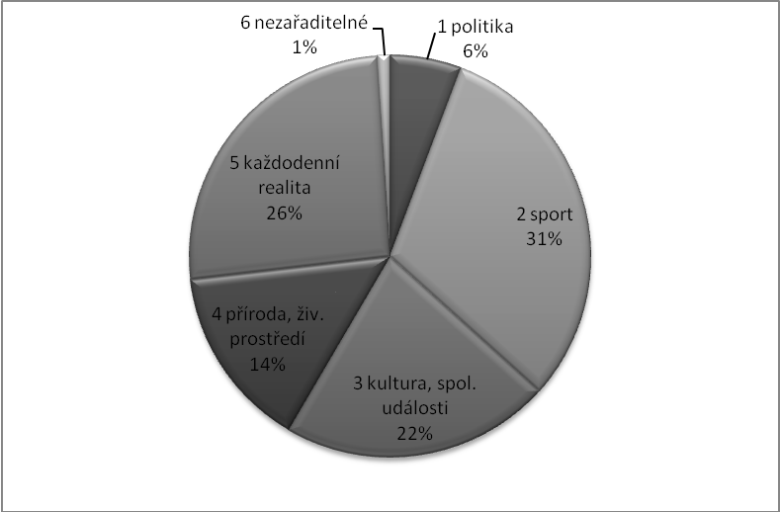

Fotografie v zimě
V týdnech 15. až 20. prosince 2008, 19. až 24. ledna 2009 a 16. až 21. února 2009 bylo v Olomouckém deníku použito celkem 760 fotografií, jejichž rozložení v rámci kategorií je následující:

1 politika …………………………………. 30
2 sport ……………………………………. 214
3 kultura, společenské události …………... 168
4 příroda, životní prostředí ………………. 84
5 každodenní realita ……………………… 251
nezařaditelné ……………………………... 13

Graf 2.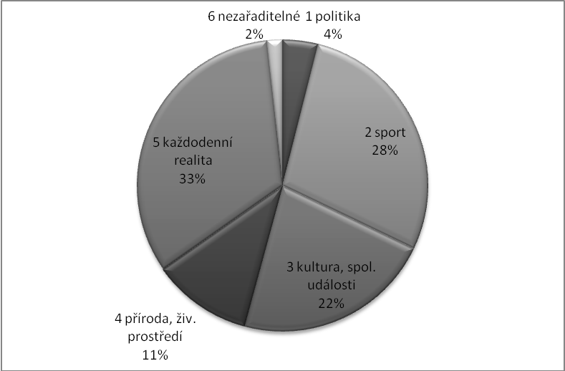

Fotografie na jaře
V týdnech 23. až 28. března 2009, 20. až 25. dubna 2009 a 18. až 23. května 2009 bylo v Olomouckém deníku použito celkem 783 fotografií, jejichž rozložení v rámci kategorií je následující:

1 politika …………………………………. 39
2 sport ……………………………………. 282
3 kultura, společenské události …………... 141
4 příroda, životní prostředí ………………. 102
5 každodenní realita ……………………… 211
nezařaditelné ……………………………... 8

Graf 3.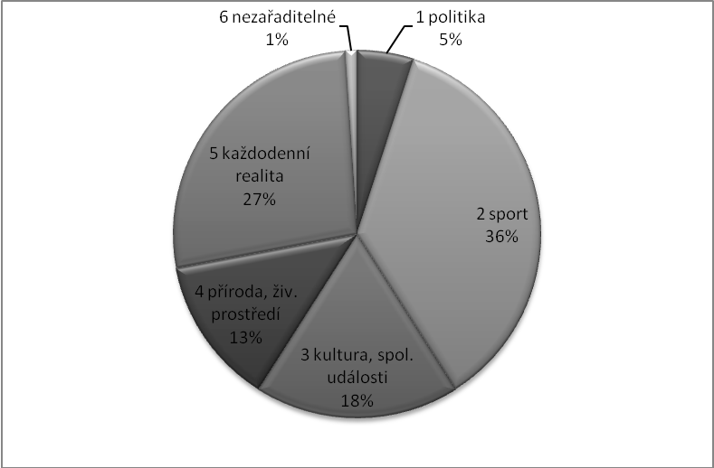

Fotografie v létě
V týdnech 22. až 27. června 2009, 20. až 25. července 2009 a 17. až 22. srpna 2009 bylo v Olomouckém deníku použito celkem 735 fotografií, jejichž rozložení v rámci kategorií je následující:

1 politika …………………………………. 26
2 sport ……………………………………. 217
3 kultura, společenské události …………... 149
4 příroda, životní prostředí ………………. 111
5 každodenní realita ……………………… 226
nezařaditelné ……………………………... 6

Graf 4.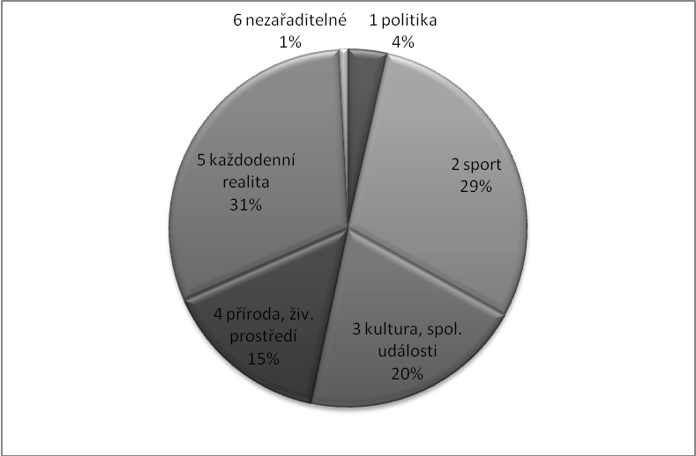

5.3 Shrnutí výsledků a vyhodnocení

Za zkoumané období dvanácti týdnů bylo v Olomouckém deníku použito celkem 2990 fotografií. Z provedené analýzy vyplývá, že procentuálně nejvíce zastoupené jsou snímky z kategorie Sport. Jejich počet prudce narůstal zejména v čase konání významné sportovní události (např. v době trvání Mistrovství světa v hokeji redakce zveřejnila fotografie celého reprezentačního týmu, informace o jednotlivých zápasech byly doplněny bohatou obrazovou dokumentací a rubrika Sport vycházela na více stranách).
Těsný rozdíl dvou procent dělí fotografie věnující se oblasti sportu a snímky zařazené do kategorie s názvem Každodenní realita. Deník ve zkoumaném období velmi často zaznamenával osudy neznámých jedinců (především z oblasti regionu), události a jevy spojené s jejich životem. Na vysokém podílu této kategorie se podílelo zveřejňování pravidelné sobotní rubriky Baby boom, která obsahovala řádově desítky fotografií čerstvě narozených dětí v regionu. Frekventovaným útvarem na stránkách Olomouckého deníku byly ve zkoumaném období také ankety (zaznamenávající názory náhodně vybraných jedinců) doplněné o identifikační portréty dotazovaných. Redakce se zaměřením na “obyčejného člověka z ulice“ nejlépe přibližuje svým čtenářům a navozuje pocit, že se zajímá o jejich osudy.
Více než jedna pětina zveřejněných fotografií se vztahovala k oblasti kultury a společenského dění. Většina snímků zařazených do této kategorie zachycovala události převážně regionálního významu a konající se především v olomouckém regionu.
Za pozornost stojí také poměrně malý počet snímků věnovaných oblasti politiky. Ve zkoumaném období se na celkovém množství fotografií podílela kategorie Politika pouze pěti procenty.
Na závěr tedy můžeme konstatovat, že Olomoucký deník je z hlediska v něm zveřejňovaných fotografií regionální médium převážně zaměřené na dění a osobnosti z oblasti sportu. Velký prostor je věnován také širokému spektru událostí a jevů dotýkajících se životů neznámých jednotlivců, běžných občanů.

Graf 5.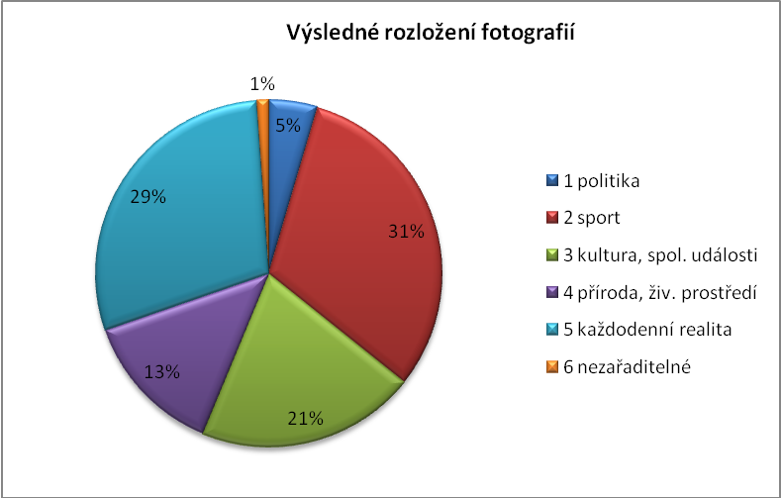
6 Závěr

Problematika fotografie z hlediska její praxe i teorie byla mnohokrát zpracována bezpočtem autorů. Existuje obrovské množství zejména popularizačních encyklopedií, návodů a příruček, které říkají, co to vlastně fotografie je, a učí, jak správně fotografovat. Jejich řady se stále rozrůstají o další, nová a moderní vydání, která reflektují dynamický vývoj probíhající v této oblasti. O to více překvapující je skutečnost, že drtivá většina českých publikací zabývající se problematikou fotografií v žurnalistice pochází z relativně staršího data. Literatura, která se zabývá disciplínou fotožurnalistiky, se také v názorech na konkrétní témata mnohdy velmi liší. Zjevná je tato nejednotnost zejména v komplikované a řadou teoretiků rozpracované problematice žánrového člení žurnalistických fotografií.
V teoretické části mé bakalářské práce jsme se proto snažila utřídit a shrnout základní poznatky z oblasti fotožurnalistiky a to s ohledem na současné mediální produkty – zejména tisk.
V praktické části jsem se pokusila určit, jakým typem média je Olomoucký deník z hlediska tematického zaměření. K tomuto účelu jsem navrhla vlastní systém kategorií vytvořený na základě hlavního tématu fotografie. Zpracováním získaných dat jsem došla k závěru a podařilo se mi tedy splnit cíl mé práce, neboť jsem získala odpověď na otázku, zda je vybraný regionální tisk z hlediska používaných fotografií médium všeobecné nebo zaměřené na konkrétní tematickou oblast.
Moje práce může dále sloužit k zamyšlení, zda tematické zaměření fotografií a jejich četnost v jednotlivých kategoriích koresponduje s textovými útvary a zdali by analýza textové části Olomouckého deníku ohledně jejího zaměření přinesla výsledy srovnatelné s těmi, ke kterým dospěla tato práce.

7 Přílohy

- Richards-Ogdenovo “trojúhelníkové schéma reference“

Schéma 1.
myšlenka (reference)

značící vztahuje se

zastupuje
znak (symbol, slovo) předmět (referent, denotát)

- Kategorie Politika (příklady fotografií)

Obr. 1.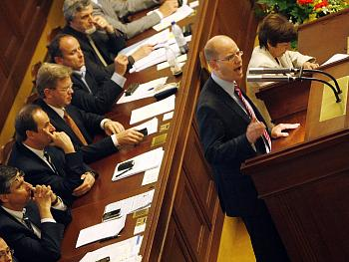
Poslanecká sněmovna při jednání o rozpočtu

Obr. 2.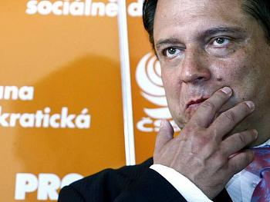
Jiří Paroubek (politik)

Obr. 3.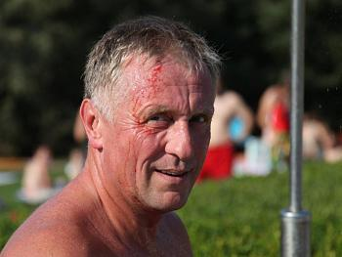
Mirek Topolánek (politik), záběr ze soukromí
- Kategorie Sport (příklady fotografií)

Obr. 4.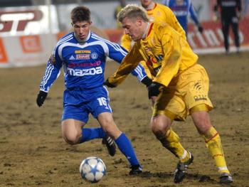
Fotbalové utkání

Obr. 5.
Miroslav Koubek (trenér FC Baník Ostrava)

Obr. 6.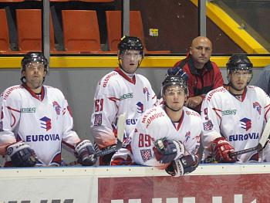
Střídačka při hokejovém zápasu
- Kategorie Kultura, společenské události (příklady fotografií)

Obr. 7.
Lucie Bílá (zpěvačka)

Obr. 8.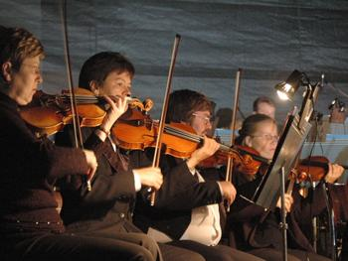
Koncert Moravské filharmonie

Obr. 9.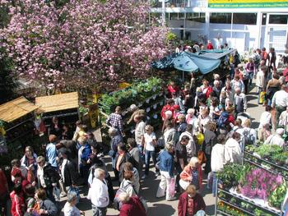
Výstava Flora Olomouc

Obr. 10.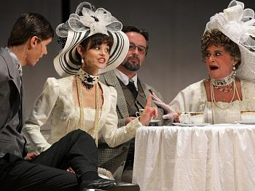
Divadelní představení

Obr. 11.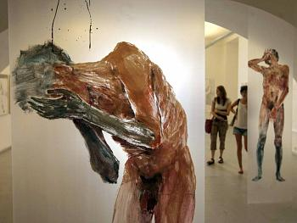
Výstava v Galerii Caesar Olomouc

- Kategorie Příroda, životní prostředí (příklady fotografií)

Obr. 12.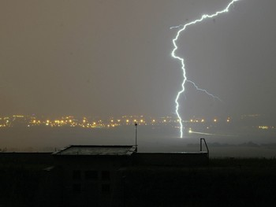

Obr. 13.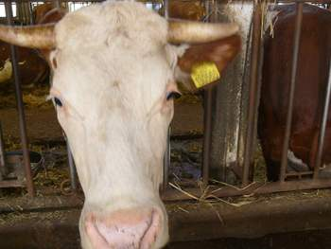

Obr. 14.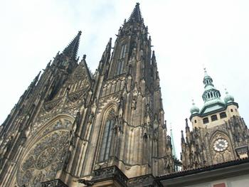

- Kategorie Každodenní realita (příklady fotografií)

Obr. 15.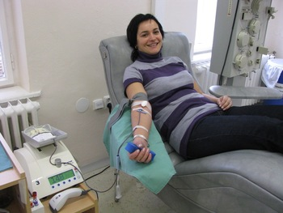

Obr. 16.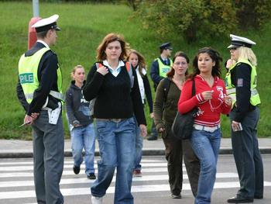

Obr. 17.

8 Seznam bibliografických citací
¹ NOEL, L. Fotografické videnie a zobrazovanie. 2. vydání. Martin: Osveta, 1983. Str. 20.
² LÁBOVÁ, A. Základy fotožurnalistiky II., Úvod do teorie žurnalistické fotografie. 1. vydání. Praha: SPN, 1990. Str. 15.
³ ŠMOK, J. Začněte fotografovat. 1. vydání. Praha: SNTL, 1983. Str. 138.
⁴ ŠMOK, J. Skladba fotografického obrazu. 1. vydání. Praha: SPN, 1986. Str. 21.
⁵ ŠMOK, J. Skladba fotografického obrazu. 1. vydání. Praha: SPN, 1986. Str. 21.
⁶ LÁBOVÁ, A. Základy fotožurnalistiky II., Úvod do teorie žurnalistické fotografie. 1. vydání. Praha: SPN1990. Str. 17.
⁷ BARTÁK, J. Vizuální prezentace žurnalistického sdělení v periodickém tisku. 2. svazek, část textová. 1. vydání. Praha: SPN, 1980. Str. 42.
⁸ SCHELLMANN, B. a kol. Média, Základní pojmy – návrhy – výroba. 1. vydání. Praha: Europa-Soboráles cz. s.r.o., 2004. Str. 180.
⁹ LÁBOVÁ, A. Základy fotožurnalistiky I., Fotografická a snímková technika pro novináře. 1. vydání. Praha: SPN, 1989. Str. 115.
¹⁰ OSVALDOVÁ, B., HALADA, J. a kol. Encyklopedie praktické žurnalistiky. 1. vydání. Praha: Libri, 1999. Str. 93.
¹¹ ŠMOK, J. Úvod do teorie fotografického obrazu II. 1. vydání. Praha: SPN, 1967. Str. 53.
¹² ŠMOK, J. Úvod do teorie fotografického obrazu II. 1. vydání. Praha: SPN, 1967. Str. 54, 55.
¹³ OSVALDOVÁ, B. Zpravodajství v médiích. 1. vydání. Praha: Karolinum, 2001. Str. 92.
¹⁴ OSVALDOVÁ, B., HALADA, J. a kol. Encyklopedie praktické žurnalistiky. 1. vydání. Praha: Libri, 1999. Str. 165.
¹⁵ LÁBOVÁ, A. Základy fotožurnalistiky I., Fotografická a snímková technika pro novináře. 1. vydání. Praha: SPN, 1989. Str. 82.
¹⁶ NOEL, L. Fotografické videnie a zobrazovanie. 2. vydání. Martin: Osveta, 1983. Str. 103.
¹⁷ LÁBOVÁ, A. Základy fotožurnalistiky I., Fotografická a snímková technika pro novináře. 1. vydání. Praha: SPN, 1989. Str. 83.
¹⁸ ŠMOK, J. Úvod do teorie fotografického obrazu II. 1. vydání. Praha: SPN, 1967. Str. 33.
¹⁹ LÁBOVÁ, A. Základy fotožurnalistiky I., Fotografická a snímková technika pro novináře. 1. vydání. Praha: SPN, 1989. Str. 70.
²⁰ LÁBOVÁ, A. Základy fotožurnalistiky I., Fotografická a snímková technika pro novináře. 1. vydání. Praha: SPN, 1989. Str. 71.
²¹ SCHELLMANN, B. a kol. Média, Základní pojmy – návrhy – výroba. 1. vydání. Praha: Europa-Soboráles cz. s.r.o., 2004. Str. 177.
²² LÁBOVÁ, A. Základy fotožurnalistiky I., Fotografická a snímková technika pro novináře. 1. vydání. Praha: SPN, 1989. Str. 72.
²³ SCHELLMANN, B. a kol. Média, Základní pojmy – návrhy – výroba. 1. vydání. Praha: Europa-Soboráles cz. s.r.o., 2004. Str. 212.
²⁴ LÁBOVÁ, A. Základy fotožurnalistiky II., Úvod do teorie žurnalistické fotografie. 1. vydání. Praha: SPN, 1990. Str. 23.
²⁵ LÁBOVÁ, A. Základy fotožurnalistiky II., Úvod do teorie žurnalistické fotografie. 1. vydání. Praha: SPN, 1990. Str. 24.
²⁶ OSVALDOVÁ, B. Zpravodajství v médiích. 1. vydání. Praha: Karolinum, 2001. Str. 93.
²⁷ LÁBOVÁ, A. Základy fotožurnalistiky II., Úvod do teorie žurnalistické fotografie. 1. vydání. Praha: SPN, 1990. Str. 30.
²⁸ BARAN, L. Teorie novinářské fotografie. 1. vydání. Praha: SPN, 1971. Str. 13.
²⁹ ČILJAKOVÁ, A. Fotožurnalistika I., Úvod do teorie fotožurnalistiky. 1975. Str. 31, 32.
³⁰ BARAN, L. Teorie novinářské fotografie. 1. vydání. Praha: SPN, 1971. Str. 23.
³¹ LÁBOVÁ, A. Základy fotožurnalistiky II., Úvod do teorie žurnalistické fotografie. 1. vydání. Praha: SPN, 1990. Str. 41.
³² BARAN, L. Teorie novinářské fotografie. 1. vydání. Praha: SPN, 1971. Str. 24, 25.
³³ BARAN, L. Teorie novinářské fotografie. 1. vydání. Praha: SPN, 1971. Str. 26.
³⁴ ZVĚŘINA, J. Znakovost obrazové složky filmu. 1. vydání. Praha: ČFS, 1968. Str. 12.
³⁵ ZVĚŘINA, J. Znakovost obrazové složky filmu. 1. vydání. Praha: ČFS, 1968. Str. 53.
³⁶ ZVĚŘINA, J. Znakovost obrazové složky filmu. 1. vydání. Praha: ČFS, 1968. Str. 48.

9 Seznam grafů, schémat, ilustrací
Graf 1. Fotografie na podzim
Graf 2. Fotografie v zimě
Graf 3. Fotografie na jaře
Graf 4. Fotografie v létě
Graf 5. Fotografie celkem
Schéma 1. Richards-Ogdenovo “trojúhelníkové schéma reference“
Obr. 1.
Obr. 2. Kategorie Politika
Obr. 3.
Obr. 4.
Obr. 5. Kategorie Sport
Obr. 6.
Obr. 7.
Obr. 8.
Obr. 9. Kategorie Kultura, společenské události
Obr. 10.
Obr. 11.
Obr. 12.
Obr. 13. Kategorie Příroda, životní prostředí
Obr. 14.
Obr. 15.
Obr. 16. Kategorie Každodenní realita
Obr. 17.

10 Seznam použitých zdrojů
BARAN, L. Teorie novinářské fotografie. 1. vydání. Praha: SPN, 1971.

BARTÁK, J. Vizuální prezentace žurnalistického sdělení v periodickém tisku. 2. svazek, část textová. 1. vydání. Praha: SPN, 1980.

BARTOŠEK, J. Žurnalistika: úvod do studia. 1. vydání. Olomouc: Středisko distančního vzdělávání UP, 1997.

ČILJAKOVÁ, A. Fotožurnalistika I., Úvod do teorie fotožurnalistiky. 1. vydání. Praha: SPN, 1975.

FLUSSER, V. Za filosofii fotografie. 1. vydání. Praha: Hynek, 1994.

LÁBOVÁ, A. Základy fotožurnalistiky I., Fotografická a snímková technika pro novináře. 1. vydání. Praha: SPN, 1989.

LÁBOVÁ, A. Základy fotožurnalistiky II., Úvod do teorie žurnalistické fotografie. 1. vydání. Praha: SPN, 1990.

NOEL, L. Fotografické videnie a zobrazovanie. 2. vydání. Martin: Osveta, 1986.

OSVALDOVÁ, B., HALADA, J. a kol. Encyklopedie praktické žurnalistiky. 1. vydání. Praha: Libri, 1999. ISBN 80-85983-76-1.

OSVALDOVÁ, B. Zpravodajství v médiích. 1. vydání. Praha: Karolinum, 2001. ISBN
80-246-0248-2.

SCHELLMANN, B. a kol. Média, Základní pojmy – návrhy – výroba. 1. vydání. Praha: Europa-Soboráles cz. s.r.o., 2004. ISBN 80-86706-06-0.

SCHULZ, W. a kol. Analýza obsahu mediálních sdělení. 1. vydání. Praha: Karolinum, 1998. ISBN 80-7184-548-5.

ŠMOK, J. Skladba fotografického obrazu. 1. vydání. Praha: SPN, 1986.

ŠMOK, J. Úvod do teorie fotografického obrazu II. 1. vydání. Praha: SPN, 1967.

ŠMOK, J. Začněte fotografovat. 1. vydání. Praha: SNTL, 1983.

ZVĚŘINA, J. Znakovost obrazové složky filmu. 1. vydání. Praha: ČFS, 1968.

<http://www.vlp.cz/>

NOEL, L. Fotografické videnie a zobrazovanie. 2. vydání. Martin: Osveta, 1983. Str. 20.
LÁBOVÁ, A. Základy fotožurnalistiky II., Úvod do teorie žurnalistické fotografie. 1. vydání. Praha: SPN, 1990. Str. 15.
ŠMOK, J. Začněte fotografovat. 1. vydání. Praha: SNTL, 1983. Str. 138.
ŠMOK, J. Skladba fotografického obrazu. 1. vydání. Praha: SPN, 1986. Str. 21.
ŠMOK, J. Skladba fotografického obrazu. 1. vydání. Praha: SPN, 1986. Str. 21.
LÁBOVÁ, A. Základy fotožurnalistiky II., Úvod do teorie žurnalistické fotografie. 1. vydání. Praha: SPN, 1990. Str. 17.
BARTÁK, J. Vizuální prezentace žurnalistického sdělení v periodickém tisku. 2. svazek, část textová. 1. vydání. Praha: SPN, 1980. Str. 42.
SCHELLMANN, B. a kol. Média, Základní pojmy – návrhy – výroba. 1. vydání. Praha: Europa-Soboráles cz. s.r.o., 2004. Str. 180.
LÁBOVÁ, A. Základy fotožurnalistiky I., Fotografická a snímková technika pro novináře. 1. vydání. Praha: SPN, 1989. Str. 115.
OSVALDOVÁ, B., HALADA, J. a kol. Encyklopedie praktické žurnalistiky. 1. vydání. Praha: Libri, 1999. Str. 93.
ŠMOK, J. Úvod do teorie fotografického obrazu II. 1. vydání. Praha: SPN, 1967. Str. 53.
ŠMOK, J. Úvod do teorie fotografického obrazu II. 1. vydání. Praha: SPN, 1967. Str. 54, 55.
OSVALDOVÁ, B. Zpravodajství v médiích. 1. vydání. Praha: Karolinum, 2001. Str. 92.
OSVALDOVÁ, B., HALADA, J. a kol. Encyklopedie praktické žurnalistiky. 1. vydání. Praha: Libri, 1999. Str. 165.
LÁBOVÁ, A. Základy fotožurnalistiky I., Fotografická a snímková technika pro novináře. 1. vydání. Praha: SPN, 1989. Str. 82.
NOEL, L. Fotografické videnie a zobrazovanie. 2. vydání. Martin: Osveta, 1983. Str. 103.
LÁBOVÁ, A. Základy fotožurnalistiky I., Fotografická a snímková technika pro novináře. 1. vydání. Praha: SPN, 1989. Str. 83.
ŠMOK, J. Úvod do teorie fotografického obrazu II. 1. vydání. Praha: SPN, 1967. Str. 33.
LÁBOVÁ, A. Základy fotožurnalistiky I., Fotografická a snímková technika pro novináře. 1. vydání. Praha: SPN, 1989. Str. 70.
LÁBOVÁ, A. Základy fotožurnalistiky I., Fotografická a snímková technika pro novináře. 1. vydání. Praha: SPN, 1989. Str. 71.
SCHELLMANN, B. a kol. Média, Základní pojmy – návrhy – výroba. 1. vydání. Praha: Europa-Soboráles cz. s.r.o., 2004. Str. 177.
LÁBOVÁ, A. Základy fotožurnalistiky I., Fotografická a snímková technika pro novináře. 1. vydání. Praha: SPN, 1989. Str. 72.
SCHELLMANN, B. a kol. Média, Základní pojmy – návrhy – výroba. 1. vydání. Praha: Europa-Soboráles cz. s.r.o., 2004. Str. 212.
LÁBOVÁ, A. Základy fotožurnalistiky II., Úvod do teorie žurnalistické fotografie. 1. vydání. Praha: SPN, 1990. Str. 23.
LÁBOVÁ, A. Základy fotožurnalistiky II., Úvod do teorie žurnalistické fotografie. 1. vydání. Praha: SPN, 1990. Str. 24.
OSVALDOVÁ, B. Zpravodajství v médiích. 1. vydání. Praha: Karolinum, 2001. Str. 93.
LÁBOVÁ, A. Základy fotožurnalistiky II., Úvod do teorie žurnalistické fotografie. 1. vydání. Praha: SPN, 1990. Str. 30.
BARAN, L. Teorie novinářské fotografie. 1. vydání. Praha: SPN, 1971. Str. 13.
ČILJAKOVÁ, A. Fotožurnalistika I., Úvod do teorie fotožurnalistiky. 1975. Str. 31, 32.
BARAN, L. Teorie novinářské fotografie. 1. vydání. Praha: SPN, 1971. Str. 23.
LÁBOVÁ, A. Základy fotožurnalistiky II., Úvod do teorie žurnalistické fotografie. 1. vydání. Praha: SPN, 1990. Str. 41.
BARAN, L. Teorie novinářské fotografie. 1. vydání. Praha: SPN, 1971. Str. 24, 25.
BARAN, L. Teorie novinářské fotografie. 1. vydání. Praha: SPN, 1971. Str. 26.
ZVĚŘINA, J. Znakovost obrazové složky filmu. 1. vydání. Praha: ČFS, 1968. Str. 12.
ZVĚŘINA, J. Znakovost obrazové složky filmu. 1. vydání. Praha: ČFS, 1968. Str. 53.
ZVĚŘINA, J. Znakovost obrazové složky filmu. 1. vydání. Praha: ČFS, 1968. Str. 48.

